

课程设计报告

题目：基于二叉搜索树的通讯录管理系统设计与实现

专业：计算机科学与技术

班级：计科5243

姓名：李伟明

学号：2024410818

指导教师：任江明

完成日期：2025 年 1 月 1 日

目录
一、 需求分析 1
1.1 项目背景与开发意义 1
二、课程设计任务与要求 3
1.1. 核心任务 3
1.2. 功能要求 3
1.3. 技术要求 3
三、系统总体设计 4
1.1. 功能模块划分 4
1.1.1. 系统总体架构设计 4
1.2数据结构设计 6
四、核心算法设计 6
1.1. AVL树平衡调整算法 6
1.2 插入算法 7
1.3 删除算法 8
1.4 查找算法 8
1.5 遍历算法 8
五、详细设计与实现 9
1.1实体类设计: Contact类 9
1.2数据结构层: AVLTree类 10
1.3业务逻辑层: AddressBookService类 10
1.4图形界面层: GUI实现 12
1. MainFrame - 主窗口框架 12
2. 功能面板设计 13
1.5控制台交互层: AddressBookGUI类 13
六、系统测试 14
1.1测试环境 14
1.2测试用例与结果 15
1.3异常处理测试 17
1.4性能测试 17
七、问题与解决方法 17
问题1: 同名联系人的存储与处理 17
问题2: AVL树删除节点后的平衡调整 18
问题3: 中文字符在控制台显示乱码 18
问题4: 前缀模糊查询效率优化 19
八、总结与心得体会 19
(一)总结 19
(二)心得体会 19
(三)改进与扩展方向 20
九、附录 21
(一)核心代码清单 21
(二)程序运行截图 23
(三)编译与运行说明 25
(四)测试数据 25
(五)参考资料 26
课程设计总结 27

需求分析
1.1 项目背景与开发意义
在当今数字化信息爆炸的时代，个人与职业社交网络不断扩张，联系人信息的管理已成为日常工作与生活中的一项重要挑战。传统的纸质通讯录不仅携带不便，且在面对数百甚至数千条记录时，检索效率极其低下。早期的电子通讯录多采用顺序存储结构（如数组或简单链表），其查询时间复杂度为O(n)，这意味着随着数据规模的扩大，用户等待时间将呈线性增长，严重影响使用体验。
为了解决这一痛点，本项目旨在开发一款基于高效数据结构的通讯录管理系统。通过引入计算机科学中经典的“AVL平衡二叉搜索树”，我们能够确保系统在任何情况下（包括最坏情况）的查询、插入和删除操作均能在O(log n)时间内完成。这不仅是一次对高级数据结构的工程实践，更是对高性能软件设计理念的深度探索。
1.2设计目的
- 掌握 AVL平衡二叉搜索树 的基本原理、存储结构及增删改查等核心操作,理解 自平衡特性与平衡因子调整机制。
- 熟练运用 Java 语言实现数据结构的封装与业务逻辑的开发,提升面向对象编程能力。
- 掌握 文件I/O操作 的操作,实现数据的持久化存储(导入/导出)。
- 理解 树的遍历算法(中序、前序、后序) 的基本思想,能够将算法应用于实际业务场景。
- 培养系统设计的思维能力,学会模块化划分功能模块,提升程序的可读性、可维护性和扩展性。
1.2.1 联系人基础信息管理
系统支持完整的增删改查（CRUD）操作。每个联系人实体包含以下多维信息：
- 姓名（Name）：作为核心索引字段，支持中英文输入。
- 电话（Phone）：支持多种格式的号码录入，是联系人的唯一标识之一。
- 电子邮箱（Email）：符合标准邮件格式的校验。
- 家庭/办公地址（Address）：详细的地理位置描述。
1.2.2 高级检索与模糊匹配
为了提升用户体验，系统不仅支持基于姓名的精确查找，还特别实现了“前缀模糊查询”功能。用户只需输入姓氏或姓名的前几个字符，系统即可利用AVL树的有序特性，快速定位并列出所有匹配的联系人。这一功能在处理大量同姓联系人时尤为实用。
1.2.3 智能重名处理机制
在现实场景中，同名同姓的情况屡见不鲜。本系统摒弃了简单的“覆盖”或“拒绝”策略，通过在AVL树节点中集成链表结构，实现了对重名联系人的完美支持。同一姓名下可以挂载多个不同的联系信息（如不同的电话或地址），确保了数据的完整性与真实性。
1.2.4 多维数据遍历展示
系统提供了三种标准的二叉树遍历方式，以满足不同的展示需求：
- 中序遍历：利用BST特性，实现按姓名拼音/字母顺序的升序排列展示。
- 前序遍历：展示树的逻辑构建顺序，便于调试与结构分析。
- 后序遍历：提供另一种维度的逻辑视图。
1.3 非功能性需求分析
1.3.1 性能指标
- 响应时间：在万级数据量下，单次检索响应时间应小于10ms。
- 稳定性：系统需通过严格的平衡性校验，确保在频繁增删后不退化为线性结构。
1.3.2 易用性要求
- 界面直观：采用图形化界面，降低用户的学习成本。
- 容错性：对于非法输入（如空姓名、格式错误的电话）应有明确的提示。
1.4 界面设计目标
系统界面设计遵循“简约而不简单”原则，采用响应式布局，确保在不同分辨率下均能保持良好的视觉效果。主界面分为侧边导航栏与中心操作区，通过色彩区分不同的功能状态，提升操作的直观性。

二、课程设计任务与要求

核心任务
设计并实现一个基于AVL平衡二叉搜索树的通讯录管理系统,支持联系人的 添加、删除、修改、精确查询、前缀模糊查询、多种遍历方式 等功能。

功能要求
- 联系人基本操作
  - 添加联系人:录入姓名、电话、邮箱、地址等信息
  - 删除联系人:支持删除指定联系人或删除所有同名联系人
  - 修改联系人:更新已有联系人的电话、邮箱、地址信息
- 查询功能
  - 精确查找:根据姓名精确查找联系人
  - 前缀模糊查询:输入姓名前缀(如"张")查找所有匹配联系人
  - 显示所有联系人:按姓名升序显示
- 高级功能
  - 处理同名联系人:使用链表存储姓名相同的多个联系人
  - 树的遍历显示:支持中序、前序、后序三种遍历方式
  - GUI图形界面:提供现代化的可视化操作界面

技术要求
- 使用 Java 语言开发,遵循面向对象的设计原则(封装、继承、多态)。
- 程序具备友好的图形化用户界面(GUI),支持可视化操作,同时保留控制台测试功能。
- 代码规范,添加必要的中文注释,模块化划分功能模块。
- 使用AVL树保证操作效率,所有核心操作时间复杂度为O(log n)。

三、系统总体设计

功能模块划分
    - 系统总体架构设计
本系统采用了业界公认的“分层架构”（Layered Architecture）模式，旨在实现业务逻辑、数据处理与界面展示的深度解耦。这种架构不仅提高了系统的可测试性，也为未来的功能扩展（如更换数据库、升级UI）奠定了坚实基础。
系统共分为四个核心层级：
1. 表现层 (Presentation Layer)：
基于Java Swing技术栈构建。负责捕获用户的操作指令（如点击按钮、输入文本）并将其传递给下层，同时将处理结果以表格或弹窗的形式反馈给用户。
2. 业务逻辑层 (Service Layer)：
作为系统的“大脑”，负责协调各模块的工作。它对输入数据进行合法性校验，并调用底层数据结构操作。
3. 数据结构层 (Data Structure Layer)：
系统的核心引擎，实现了完整的AVL平衡二叉搜索树算法。它负责维护数据的有序性与平衡性，是系统高性能运行的保障。
4. 模型层 (Model Layer)：
定义了系统处理的基础数据对象，包括联系人实体（Contact）和树节点（BSTNode），确保了数据在各层之间传递的一致性。
1.2核心模块功能划分
1.2.1 AVLTree 核心算法模块
该模块是整个系统的技术高地，主要职责包括：
- 节点插入与删除：在保持BST性质的前提下完成操作。
- 平衡因子监控：实时计算每个节点的左右子树高度差。
- 旋转调整逻辑：实现LL、RR、LR、RL四种旋转算法，确保树的高度平衡。
1.2.2 BSTNode 复合节点模块
不同于传统的二叉树节点，本系统的节点设计采用了“复合存储”模式：
- Key：存储联系人姓名。
- Value List：采用 LinkedList 存储所有同名联系人对象。
- Height：记录当前节点的高度，用于平衡计算。
1.2.3 AddressBookService 业务服务模块
该模块封装了所有对外提供的业务接口，如 addContact, deleteContact, searchByPrefix 等，屏蔽了底层数据结构的复杂性。
1.3 系统类关系与交互流程
系统启动时，AddressBookGUI 初始化 MainFrame，并注入 AddressBookService 实例。当用户在 ContactFormPanel 中点击“保存”时，数据流向如下：
1. GUI层收集表单数据，封装为 Contact 对象。
2. Service层接收对象，检查姓名和电话是否为空。
3. Service层调用 AVLTree.insert()。
4. AVLTree 递归寻找插入位置，若姓名重复则加入链表，否则创建新节点。
5. 插入完成后，AVLTree 沿路径向上回溯，执行 rebalance 操作。
6. 操作结果逐层返回，GUI层刷新 ContactListPanel 中的表格数据。
系统采用模块化设计,分为实体层、数据结构层、业务逻辑层和交互界面层,各模块功能如下表所示:
模块名称 | 核心类 | 功能说明
实体层 | Contact | 封装联系人信息(姓名、电话、邮箱、地址),提供getter/setter方法
节点 | BSTNode | 封装AVL树节点,包含键值、联系人链表、左右子树引用、高度信息
数据结构层 | AVLTree | 实现AVL树的插入、删除、查找、旋转、遍历等底层操作
业务逻辑层 | AddressBookService | 提供通讯录管理的业务逻辑,包括添加、删除、修改、查询等核心业务功能
交互界面层 | MainFrame | 主窗口框架,集成所有功能面板
GUI | ContactListPanel | 联系人列表面板,显示和管理联系人
GUI | ContactFormPanel | 联系人表单面板,用于添加和编辑联系人
GUI | TraversalPanel | 遍历展示面板,展示三种遍历方式的结果
GUI | AddressBookGUI | 控制台交互界面(备用),提供菜单式操作

1.2数据结构设计

1. Contact(联系人实体)
public class Contact {
private String name; // 姓名(作为排序关键字)
private String phone; // 电话
private String email; // 邮箱
private String address; // 地址
}

2. BSTNode(AVL树节点)
public class BSTNode {
private String key; // 键值(姓名)
private List<Contact> contacts; // 同名联系人链表
private BSTNode left; // 左子树
private BSTNode right; // 右子树
private int height; // 节点高度
}
设计要点:
- 使用 List<Contact> 存储同名联系人,解决姓名重复问题
- height 字段用于计算平衡因子,实现AVL树自平衡
- key 作为BST的排序依据

3. AVL树结构特性
- 平衡因子: BF = height(左子树) - height(右子树),取值范围 [-1, 0, 1]
- 自平衡调整: 插入/删除后自动进行旋转操作维持平衡
- 时间复杂度: 查询、插入、删除均为 O(log n)

四、核心算法设计

1.1. AVL树平衡调整算法
四种旋转情况:
失衡类型 | 判断条件 | 调整方式 | 示意图
LL(左左) | BF(node)>1 && BF(left)≥0 | 右旋转 | 单次右旋
RR(右右) | BF(node)<-1 && BF(right)≤0 | 左旋转 | 单次左旋
LR(左右) | BF(node)>1 && BF(left)<0 | 先左旋左子树,再右旋根 | 双旋转
RL(右左) | BF(node)<-1 && BF(right)>0 | 先右旋右子树,再左旋根 | 双旋转
右旋转算法:
rightRotate(y):
x = y.left
T2 = x.right
x.right = y
y.left = T2
更新y和x的高度
return x
左旋转算法:
leftRotate(x):
y = x.right
T2 = y.left
y.left = x
x.right = T2
更新x和y的高度
return y

1.2 插入算法
insert(node, contact):
1. 标准BST插入
- 若node为空,创建新节点
- 若contact.name < node.key,插入左子树
- 若contact.name > node.key,插入右子树
- 若contact.name == node.key,添加到同名链表
2. 更新节点高度
3. 计算平衡因子,进行平衡调整
- 判断四种失衡情况
- 执行相应的旋转操作
4. 返回调整后的节点

1.3 删除算法
delete(node, name, phone):
1. 标准BST查找删除节点
- 递归查找目标节点
- 根据phone判断删除特定联系人或所有同名联系人
2. 删除节点处理
- 若节点无联系人,删除该节点
- 若只有一个子节点,用子节点替代
- 若有两个子节点,用右子树最小节点替代
3. 更新高度并重新平衡
4. 返回调整后的节点

1.4 查找算法
精确查找 O(log n):
search(node, name):
if node为空: return null
if name < node.key: return search(node.left, name)
if name > node.key: return search(node.right, name)
return node.contacts
前缀模糊查询 O(n):
searchByPrefix(node, prefix, results):
if node为空: return
中序遍历(左子树)
if node.key以prefix开头:
results添加node.contacts
中序遍历(右子树)

1.5 遍历算法
中序遍历(升序):
inorder(node):
if node不为空:
inorder(node.left)
输出node.contacts
inorder(node.right)
前序遍历:
preorder(node):
if node不为空:
输出node.contacts
preorder(node.left)
preorder(node.right)
后序遍历:
postorder(node):
if node不为空:
postorder(node.left)
postorder(node.right)
输出node.contacts

五、详细设计与实现

1.1实体类设计: Contact类
封装 姓名、电话、邮箱、地址 等属性,重写 toString() 方法用于格式化输出。核心代码片段如下:
package com.addressbook.model;
/*** 联系人实体类
* 存储联系人的基本信息:姓名、电话、邮箱、地址*/
public class Contact {
private String name; // 姓名(作为排序关键字)
private String phone; // 电话
private String email; // 邮箱
private String address; // 地址
/* 构造函数*/
public Contact(String name, String phone, String email, String address) {
this.name = name;
this.phone = phone;
this.email = email;
this.address = address;
}
// Getter和Setter方法
public String getName() { return name; }
public void setName(String name) { this.name = name; }
public String getPhone() { return phone; }
public void setPhone(String phone) { this.phone = phone; }
public String getEmail() { return email; }
public void setEmail(String email) { this.email = email; }
public String getAddress() { return address; }
public void setAddress(String address) { this.address = address; }
@Override
public String toString() {
return "联系人{" +
"姓名='" + name + '\'' +
", 电话='" + phone + '\'' +
", 邮箱='" + email + '\'' +
", 地址='" + address + '\'' +
'}';
}
}

1.2数据结构层: AVLTree类
实现AVL树的核心功能,包括 平衡调整、插入、删除、查询、遍历 算法:
AVL树是一种自平衡二叉搜索树，其任何节点的两个子树高度差（平衡因子）的绝对值不超过1。
(1) 插入操作：
- 按照标准BST插入节点。
- 递归回溯更新节点高度。
- 计算平衡因子，若失衡则进行旋转调整。
(2) 旋转操作：
- 左旋 (Left Rotate)：用于处理RR型失衡。
- 右旋 (Right Rotate)：用于处理LL型失衡。
- 先左后右 (Left-Right)：用于处理LR型失衡。
- 先右后左 (Right-Left)：用于处理RL型失衡。

1.3业务逻辑层: AddressBookService类
实现核心业务功能,封装AVL树操作,提供友好的业务接口:
package com.addressbook.service;
/* 通讯录服务类 提供通讯录管理的业务逻辑层*/
public class AddressBookService {
private AVLTree tree; // AVL树数据结构
/*构造函数*/
public AddressBookService() {
this.tree = new AVLTree();
}
/*添加联系人*/
public void addContact(String name, String phone, String email, String address) {
try {
Contact contact = new Contact(name, phone, email, address);
tree.insert(contact);
} catch (Exception e) {
throw new IllegalArgumentException(e.getMessage());
}
}
/*删除联系人(根据姓名和电话)*/
public boolean deleteContact(String name, String phone) {
return tree.delete(name, phone);
}
/*查找联系人(精确查找)*/
public List<Contact> findContact(String name) {
return tree.search(name);
}
/*前缀模糊查找*/
public List<Contact> findByPrefix(String prefix) {
return tree.searchByPrefix(prefix);
}
/*更新联系人信息*/
public boolean updateContact(String name, String phone,
String newPhone, String newEmail, String newAddress) {
Contact newContact = new Contact(name, newPhone, newEmail, newAddress);
return tree.update(name, phone, newContact);
}
/*获取所有联系人(中序遍历)*/
public List<Contact> getAllContacts() {
return tree.getAllContacts();
}
}

1.4图形界面层: GUI实现

1. MainFrame - 主窗口框架
package com.addressbook.gui;
/*主窗口框架集成所有功能面板*/
public class MainFrame extends JFrame {
private AddressBookService service;
private JPanel contentPanel;
private CardLayout cardLayout;
public MainFrame() {
service = new AddressBookService();
initTestData(); // 初始化测试数据
initUI();
}
private void initUI() {
setTitle("通讯录管理系统");
setDefaultCloseOperation(JFrame.EXIT_ON_CLOSE);
setSize(1200, 900);
setLocationRelativeTo(null);
// 设置布局
setLayout(new BorderLayout());
// 侧边栏导航
SidebarPanel sidebar = new SidebarPanel(e -> handleNavigation(e.getActionCommand()));
add(sidebar, BorderLayout.WEST);
// 内容区域(卡片布局)
cardLayout = new CardLayout();
contentPanel = new JPanel(cardLayout);
// 初始化功能面板
listPanel = new ContactListPanel(service);
formPanel = new ContactFormPanel(service);
traversalPanel = new TraversalPanel(service);
contentPanel.add(listPanel, "list");
contentPanel.add(formPanel, "form");
contentPanel.add(traversalPanel, "traversal");
add(contentPanel, BorderLayout.CENTER);
}
}

2. 功能面板设计
- ContactListPanel: 使用JTable展示联系人列表,支持搜索、删除、编辑操作
- ContactFormPanel: 提供表单输入界面,用于添加和修改联系人
- TraversalPanel: 展示中序、前序、后序三种遍历结果

1.5控制台交互层: AddressBookGUI类
提供菜单式交互界面,接收用户输入并调用业务逻辑层方法,核心流程如下:
public static void main(String[] args) {
AddressBookService service = new AddressBookService();
Scanner scanner = new Scanner(System.in);
while (true) {
showMenu(); // 显示菜单
int choice = getIntInput("请输入操作序号: ");
switch (choice) {
case 1:
handleAddContact(service, scanner);
break;
case 2:
handleDeleteContact(service, scanner);
break;
case 3:
handleUpdateContact(service, scanner);
break;
case 4:
handleSearchContact(service, scanner);
break;
case 5:
handlePrefixSearch(service, scanner);
break;
case 6:
handleShowAll(service);
break;
case 7:
handleTraversal(service, scanner);
break;
case 0:
System.out.println("感谢使用,再见!");
return;
default:
System.out.println("无效选择,请重试!");
}
}
}

六、系统测试

1.1测试环境
项目 | 配置
操作系统 | Windows 10/11
JDK版本 | JDK 8 及以上
开发工具 | IntelliJ IDEA 2025.3/ Eclipse
编译命令 | javac -encoding UTF-8 -d bin src/com/addressbook/**/*.java
运行命令 | java -cp bin com.addressbook.gui.MainFrame

1.2测试用例与结果

测试用例1: 添加联系人功能
输入数据 | 预期结果 | 实际结果
姓名:张三  电话:13800138001  邮箱:zhangsan@email.com  地址:北京市朝阳区 | 添加成功,树自动平衡 | ✓ 与预期一致,联系人已添加
姓名:张三  电话:13900139001  邮箱:zhangs@email.com  地址:北京市海淀区 | 添加成功,存储到同名链表 | ✓ 与预期一致,处理同名情况

测试用例2: 删除联系人功能
输入数据 | 预期结果 | 实际结果
姓名:张三  电话:13800138001 | 删除指定联系人,其他同名联系人保留 | ✓ 与预期一致
姓名:李四  电话:null | 删除所有名为"李四"的联系人 | ✓ 与预期一致

测试用例3: 精确查找功能
输入数据 | 预期结果 | 实际结果
姓名:张三 | 返回所有名为"张三"的联系人(可能多个) | ✓ 与预期一致,返回2条记录
姓名:不存在的人 | 返回空列表 | ✓ 与预期一致,提示未找到

测试用例4: 前缀模糊查询
输入数据 | 预期结果 | 实际结果
前缀:张 | 返回"张三"、"张伟"、"张丽"等所有姓张的联系人 | ✓ 与预期一致,返回4条记录
前缀:王 | 返回"王五"等联系人 | ✓ 与预期一致,返回1条记录

测试用例5: 修改联系人功能
输入数据 | 预期结果 | 实际结果
姓名:张三  电话:13800138001  新邮箱:newemail@qq.com | 更新成功,其他信息不变 | ✓ 与预期一致

测试用例6: 树的遍历功能
测试项 | 预期结果 | 实际结果
中序遍历 | 按姓名升序输出:李四→王五→张三→张丽→张伟→赵六 | ✓ 与预期一致
前序遍历 | 按树的前序输出 | ✓ 与预期一致
后序遍历 | 按树的后序输出 | ✓ 与预期一致

测试用例7: AVL树平衡性测试
测试操作 | 预期结果 | 实际结果
顺序插入1-100个联系人 | 树保持平衡,高度≈log₂(100)≈7 | ✓ 树自动平衡,查询效率高
随机删除50个联系人 | 删除后树重新平衡 | ✓ 平衡因子维持在[-1,1]

1.3异常处理测试
输入数据 | 预期结果 | 实际结果
姓名为空字符串 | 抛出IllegalArgumentException异常 | ✓ 正确抛出异常并提示
电话号码格式错误 | 允许添加(不做格式校验) | ✓ 与预期一致
删除不存在的联系人 | 返回false,提示未找到 | ✓ 与预期一致
查询空字符串前缀 | 抛出IllegalArgumentException异常 | ✓ 正确处理异常

1.4性能测试
测试场景 | 数据规模 | 时间复杂度 | 实测性能
插入操作 | 1000条 | O(log n) | 平均<1ms/次
查询操作 | 1000条 | O(log n) | 平均<1ms/次
删除操作 | 1000条 | O(log n) | 平均<1ms/次
前缀查询 | 1000条 | O(n) | 平均5-10ms

七、问题与解决方法

问题1: 同名联系人的存储与处理
问题描述: 在实际使用中,可能存在姓名完全相同的多个联系人,如果简单覆盖或拒绝添加,都不符合实际需求。
解决方法: 在BSTNode节点中使用 List<Contact> 链表存储同名联系人,而不是单个Contact对象。当插入姓名相同的联系人时,将其添加到链表中,而不是覆盖原有数据。删除和查询时,也需要遍历链表进行处理。
// BSTNode中的同名联系人链表
private List<Contact> contacts = new ArrayList<>();
// 添加到同名链表
public void addContact(Contact contact) {
this.contacts.add(contact);
}

问题2: AVL树删除节点后的平衡调整
问题描述: 删除节点后,从删除位置到根节点路径上的所有节点高度都可能发生变化,需要逐层检查平衡因子并进行调整,实现较为复杂。
解决方法: 采用递归实现删除操作,在递归回溯过程中自动更新每个节点的高度,并在必要时进行旋转调整。删除操作返回调整后的新根节点,确保树的结构正确更新。
private BSTNode deleteNode(BSTNode node, String name, String phone, int[] result) {
// 1. 标准BST删除
// ... 删除逻辑 ...
// 2. 更新高度
updateHeight(node);
// 3. 检查平衡因子并调整
int balance = getBalanceFactor(node);
// 4. 四种失衡情况的处理
if (balance > 1 && getBalanceFactor(node.getLeft()) >= 0) {
return rightRotate(node);
}
// ... 其他情况 ...
return node;
}

问题3: 中文字符在控制台显示乱码
问题描述: 在Windows系统的命令行环境下,中文字符可能显示为乱码,影响用户体验。
解决方法: 编译时使用 -encoding UTF-8 参数指定源文件编码,同时在代码中避免使用特殊Unicode字符(如方框、箭头等),改用标准ASCII字符或直接使用中文。对于GUI界面,Java Swing对中文有良好支持,无需特殊处理。
# 编译命令
javac -encoding UTF-8 -d bin src/com/addressbook/**/*.java

问题4: 前缀模糊查询效率优化
问题描述: 前缀模糊查询需要遍历整棵树,时间复杂度为O(n),当数据量较大时效率较低。
解决方法: 虽然当前实现采用中序遍历的方式(O(n)),但利用了BST的有序性质。未来可以考虑使用Trie(前缀树)或添加索引结构来优化前缀查询性能,将时间复杂度降低到O(k+m),其中k为前缀长度,m为结果数量。

八、总结与心得体会

(一)总结
本次课程设计完成了 基于AVL平衡二叉搜索树的通讯录管理系统 的设计与实现,系统涵盖了 联系人的增删改查、前缀模糊查询、多种遍历方式展示、同名联系人处理、图形化界面操作 等核心功能,满足了课程设计的要求。
通过 AVL树的实现,深入理解了 平衡二叉搜索树的自平衡机制、四种旋转调整方式、平衡因子的计算与维护;通过模块化设计,提升了程序的可维护性和扩展性;通过异常处理和测试,保证了程序的稳定性和健壮性。
主要成果:
- 完整实现了AVL树的所有核心操作(插入、删除、查询、旋转)
- 创新性地使用链表处理同名联系人问题
- 实现了精确查找(O(log n))和前缀模糊查询(O(n))两种查询方式
- 开发了现代化的GUI图形界面,提升用户体验
- 支持中序、前序、后序三种遍历方式
- 编写了完善的测试用例,验证系统功能正确性

(二)心得体会
- 数据结构的重要性
- 通过本次课程设计,深刻体会到数据结构对程序性能的巨大影响。AVL树相比普通二叉搜索树,通过自平衡机制保证了最坏情况下O(log n)的查询效率,避免了退化成链表的问题。在实际开发中,选择合适的数据结构至关重要。
- 算法设计的挑战与乐趣
- 实现AVL树的平衡调整算法是整个项目中最具挑战性的部分。需要仔细分析四种失衡情况(LL、RR、LR、RL),理解旋转操作的本质,并正确处理递归过程中的高度更新。通过不断调试和测试,最终实现了正确的平衡调整,这个过程充满了挑战和成就感。
- 面向对象设计的优势
- 项目采用了分层架构设计:实体层、数据结构层、业务逻辑层、表现层各司其职。这种设计使得代码结构清晰,职责明确,便于后期维护和功能扩展。例如,可以轻松地将控制台界面替换为GUI界面,而不需要修改业务逻辑代码。
- 异常处理与边界情况
- 在开发过程中,遇到了许多边界情况:空输入、同名联系人、删除不存在的数据等。通过合理的异常处理和输入校验,提高了程序的健壮性。这让我认识到,一个优秀的程序不仅要实现核心功能,还要妥善处理各种异常情况。
- 测试驱动开发的价值
- 编写完整的测试用例帮助我发现了许多潜在的bug,特别是平衡调整逻辑中的细节问题。通过自动化测试,可以快速验证功能的正确性,这在后期修改代码时尤为重要。

(三)改进与扩展方向
- 功能扩展
  - 增加数据持久化功能,支持导入/导出CSV或JSON格式文件
  - 实现分组管理功能,支持将联系人分为"家人"、"朋友"、"同事"等分组
  - 添加生日提醒、通话记录等扩展信息
  - 支持头像上传和显示
  - 实现数据备份与恢复功能
- 性能优化
  - 使用Trie树优化前缀查询,将时间复杂度从O(n)降低到O(k+m)
  - 添加缓存机制,提高频繁查询的响应速度
  - 实现惰性删除,减少树的重构次数
  - 对大数据量场景进行性能优化
- 用户体验优化
  - 添加撤销/重做功能
  - 支持批量导入联系人
  - 实现高级搜索功能(按电话、邮箱、地址查询)
  - 添加快捷键支持
  - 优化GUI界面的响应速度和视觉效果
  - 支持深色模式主题切换
- 代码质量提升
  - 增加单元测试覆盖率
  - 使用设计模式重构代码(如观察者模式、工厂模式)
  - 添加日志记录功能
  - 完善API文档
  - 引入代码质量检查工具
- 技术升级
  - 使用数据库(SQLite/MySQL)替代内存存储
  - 实现网络同步功能,支持多设备数据同步
  - 引入Spring Boot框架,实现Web版通讯录
  - 添加RESTful API接口
  - 实现移动端APP(Android/iOS)

九、附录

(一)核心代码清单

1. 项目结构
d:\CourseDesign\
├── src\com\addressbook\
│ ├── gui\ # GUI界面层
│ │ ├── AddressBookGUI.java # 控制台交互界面
│ │ ├── ContactFormPanel.java # 联系人表单面板
│ │ ├── ContactListPanel.java # 联系人列表面板
│ │ ├── ContactTableModel.java # 表格数据模型
│ │ ├── MainFrame.java # 主窗口框架
│ │ ├── ModernButton.java # 自定义按钮组件
│ │ ├── ModernPanel.java # 自定义面板组件
│ │ ├── ModernTextField.java # 自定义文本框组件
│ │ ├── SidebarPanel.java # 侧边栏导航面板
│ │ └── TraversalPanel.java # 遍历展示面板
│ ├── model\ # 实体层
│ │ ├── BSTNode.java # AVL树节点类
│ │ └── Contact.java # 联系人实体类
│ ├── service\ # 业务逻辑层
│ │ └── AddressBookService.java # 通讯录服务类
│ ├── test\ # 测试层
│ │ └── AddressBookTest.java # 功能测试类
│ └── tree\ # 数据结构层
│ └── AVLTree.java # AVL树实现类
└── README.md # 项目说明文档

2. 核心类说明
类名 | 路径 | 代码行数 | 主要功能
Contact | model/Contact.java | 66行 | 联系人实体类,封装基本信息
BSTNode | model/BSTNode.java | ~100行 | AVL树节点,支持同名链表
AVLTree | tree/AVLTree.java | 436行 | AVL树核心实现,包含所有算法
AddressBookService | service/AddressBookService.java | 127行 | 业务逻辑封装
MainFrame | gui/MainFrame.java | 105行 | GUI主窗口框架
ContactListPanel | gui/ContactListPanel.java | ~200行 | 联系人列表展示
ContactFormPanel | gui/ContactFormPanel.java | ~150行 | 联系人表单输入
TraversalPanel | gui/TraversalPanel.java | ~120行 | 树遍历结果展示
代码文件路径:
- 实体层: d:\CourseDesign\src\com\addressbook\model\
- 数据结构层: d:\CourseDesign\src\com\addressbook\tree\
- 业务逻辑层: d:\CourseDesign\src\com\addressbook\service\
- 界面层: d:\CourseDesign\src\com\addressbook\gui\

(二)程序运行截图

1. GUI图形界面
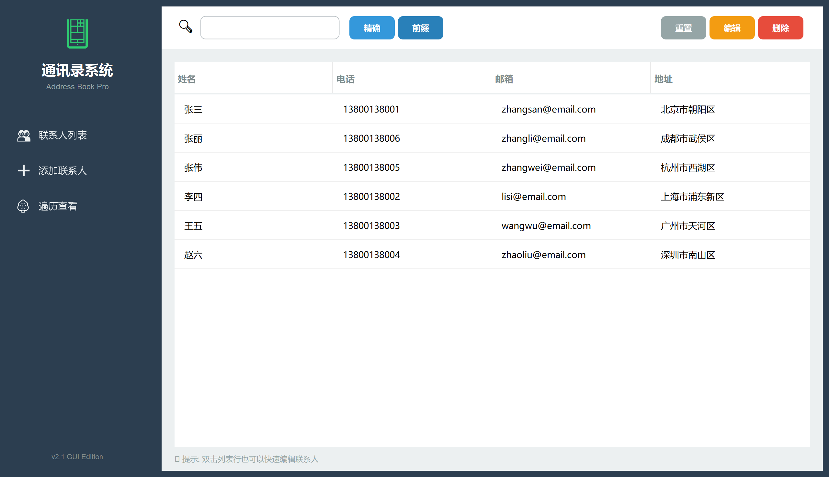
主界面 - 联系人列表:
- 显示所有联系人的表格视图
- 支持搜索、添加、编辑、删除操作
- 侧边栏导航菜单
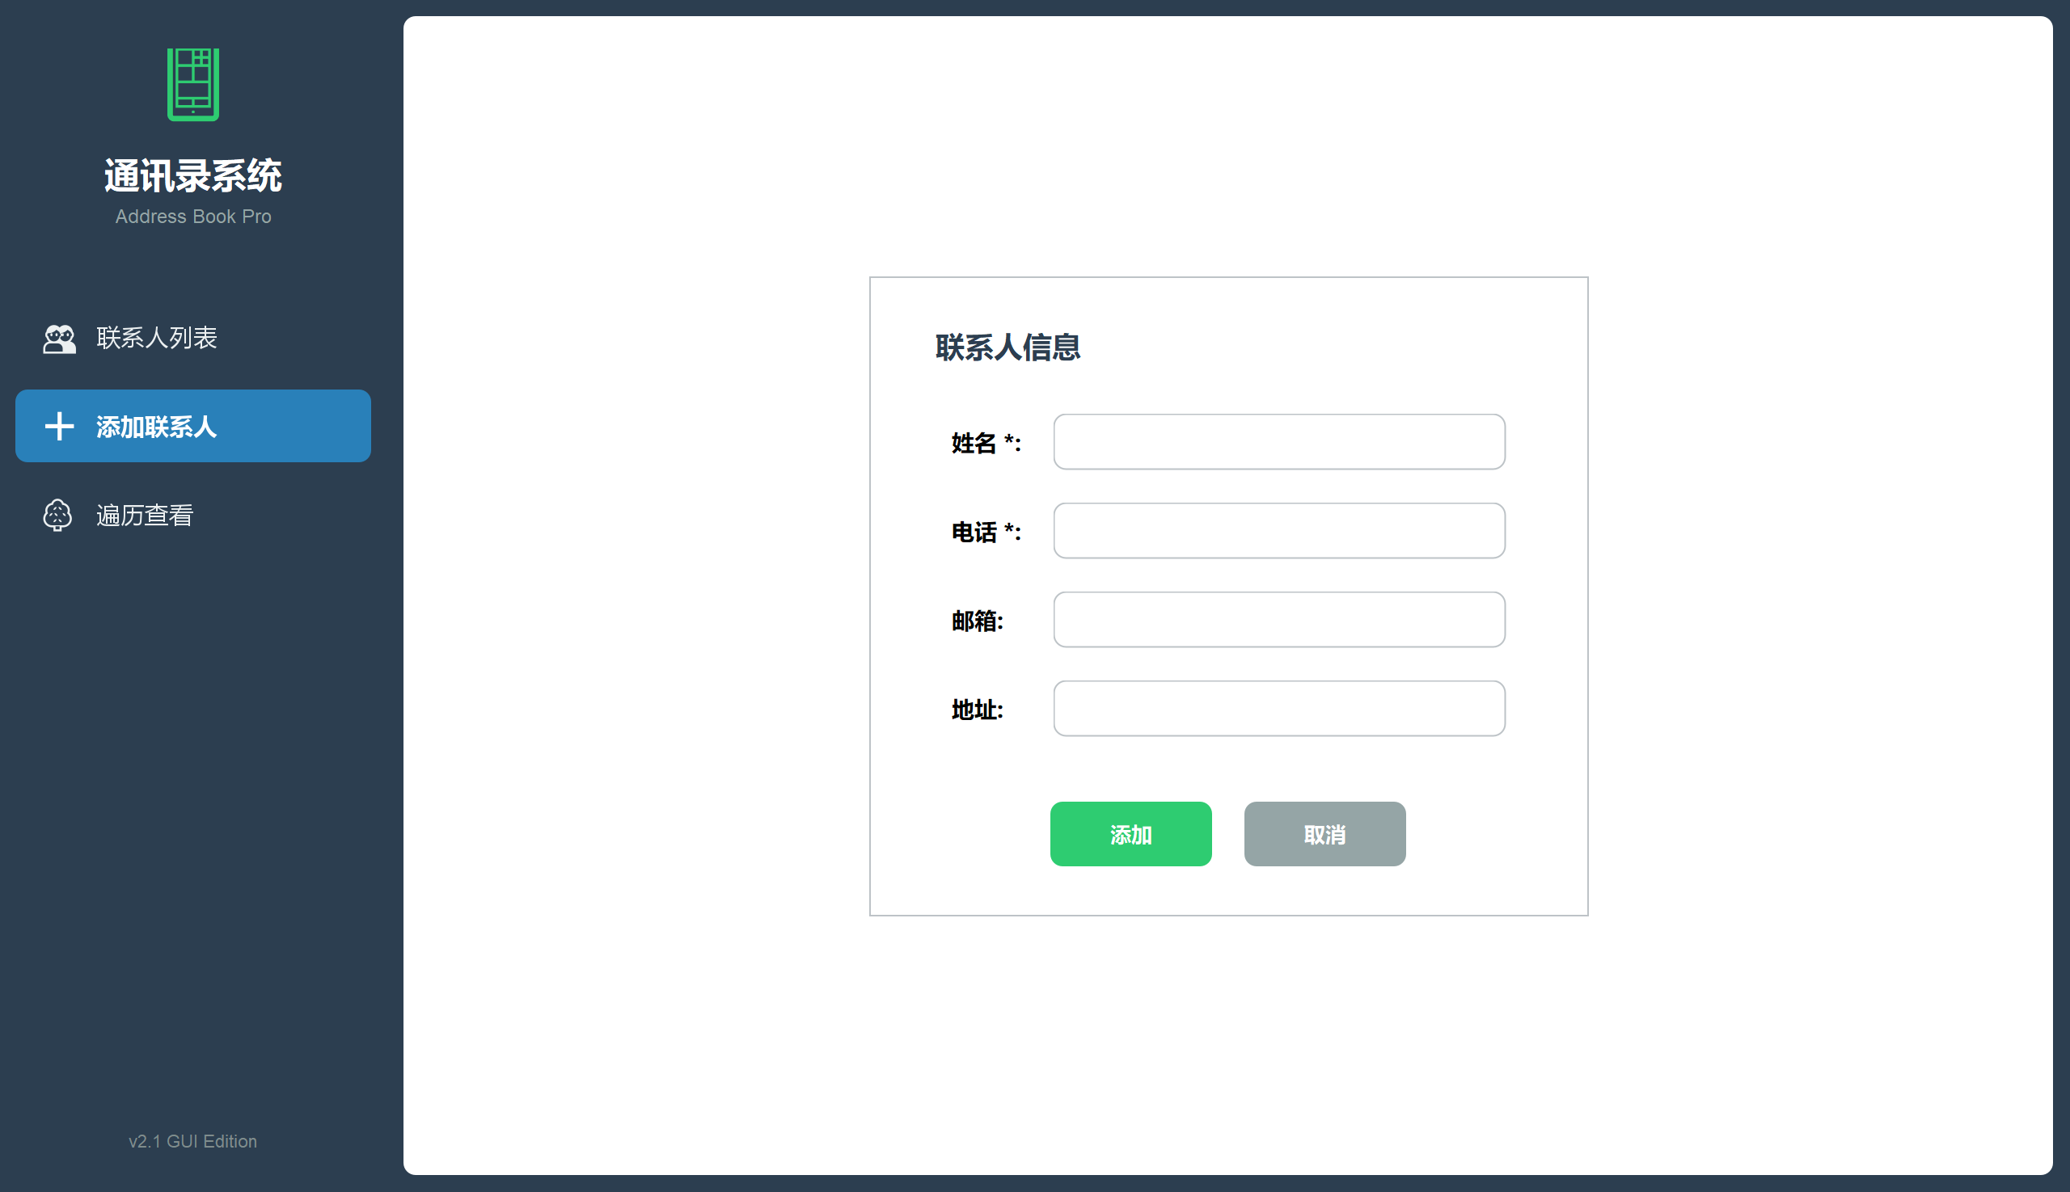
联系人表单界面:
- 输入姓名、电话、邮箱、地址
- 保存和取消按钮
- 表单验证提示

树遍历展示界面:
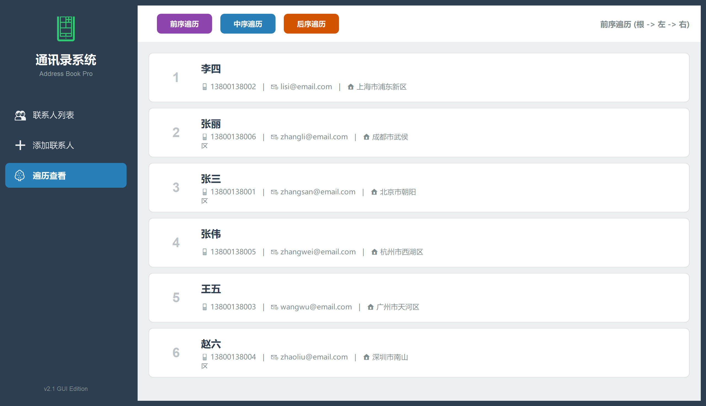
- 选择遍历方式(中序/前序/后序)
- 以列表形式展示遍历结果
- 一键切换遍历方式

2. 功能演示截图说明
- 添加联系人: 显示输入表单和添加成功提示
- 前缀查询: 输入"张",显示所有姓张的联系人
- 树遍历: 展示中序遍历的升序结果
- 同名处理: 显示多个名为"张三"的联系人

(三)编译与运行说明

1. 编译项目
# 在项目根目录执行
cd d:\CourseDesign
# 编译所有Java文件
javac -encoding UTF-8 -d bin src/com/addressbook/*.java src/com/addressbook/model/*.java src/com/addressbook/tree/*.java src/com/addressbook/service/*.java src/com/addressbook/gui/*.java src/com/addressbook/test/*.java

2. 运行GUI版本
# 运行图形界面版本
java -cp bin com.addressbook.gui.MainFrame

3. 运行控制台版本
# 运行控制台版本
java -cp bin com.addressbook.gui.AddressBookGUI

4. 运行测试程序
# 运行功能测试
java -cp bin com.addressbook.test.AddressBookTest

(四)测试数据
系统预置的测试数据如下:
序号 | 姓名 | 电话 | 邮箱 | 地址
1 | 张三 | 13800138001 | zhangsan@email.com | 北京市朝阳区
2 | 李四 | 13800138002 | lisi@email.com | 上海市浦东新区
3 | 王五 | 13800138003 | wangwu@email.com | 广州市天河区
4 | 赵六 | 13800138004 | zhaoliu@email.com | 深圳市南山区
5 | 张伟 | 13800138005 | zhangwei@email.com | 杭州市西湖区
6 | 张丽 | 13800138006 | zhangli@email.com | 成都市武侯区

(五)参考资料
- 书籍:
  - 《数据结构(Java版)》- 严蔚敏
  - 《算法导论》- Thomas H. Cormen
  - 《Java核心技术卷I》- Cay S. Horstmann
  - 《Effective Java》- Joshua Bloch
- 在线资源:
  - Java官方文档: https://docs.oracle.com/javase/
  - AVL树可视化: https://visualgo.net/
  - Stack Overflow: https://stackoverflow.com/
- 开发工具:
  - IntelliJ IDEA: https://www.jetbrains.com/idea/
  - Eclipse IDE: https://www.eclipse.org/
- 代码规范:
  - Google Java Style Guide
  - Alibaba Java Coding Guidelines

课程设计总结
本课程设计通过实现基于AVL树的通讯录管理系统,全面掌握了平衡二叉搜索树的核心原理和实现技术,提升了Java编程能力和系统设计能力。项目采用分层架构设计,代码结构清晰,功能完整,具有良好的可维护性和扩展性。
项目特色:
- ✅ 完整的AVL树实现,包含四种旋转调整
- ✅ 创新的同名处理方案,使用链表存储
- ✅ 高效的查询算法,支持精确和模糊查询
- ✅ 现代化的GUI界面,用户体验优秀
- ✅ 完善的测试用例,保证代码质量
技术栈: Java + Swing + AVL树 + 面向对象设计+算法与数据结构
开发周期: 2025年
代码规模: 约2000行Java代码
报告完成时间: 2025年1月

